PENCEGAHAN PENULARAN COVID-19 MELALUI SOSIALISASI
DAN PEMBAGIAN MASKER DI PASAR PRINGGAN MEDAN

Henny Syapitri¹, Laura Mariati Siregar², Frida Liharis Saragih³
^{1,2,3}Universitas Sari Mutiara Indonesia
Email: heny_syahfitri86@yahoo.com; laura.boreg@yahoo.co.id; frida_liharis@yahoo.com

ABSTRAK
Indonesia menetapkan penyakit Covid-19 sebagai bencana nasional sejak 14 Maret 2020. Berdasarkan data pemerintah Indonesia mencatat total kasus 25.216 pasien terdeteksi positif Covid-19. Memang masih banyak yang belum kita ketahui tentang virus ini, tetapi kita tahu bahwa virus ini di tularkan oleh kontak langsung dengan percikan droplet dari saluran pernapasan orang yang terinfeksi, masyarakat harus mengambil tindakan untuk mencegah penularan lebih jauh, mengurangi dampak wabah ini dan mendukung langkah-langkah untuk mengendalikan wabah ini. Pemerintah Indonesia telah menetapkan langkah-langkah dan upaya pencegahan pandemic covid-19 salah satunya adalah dengan mensosialisasikan gerakan Social Distancing. Himbauan untuk mengenakan masker dan memperhatikan protokol kesehatan saat beraktivitas di luar rumah masih diabaikan. Berdasarkan hasil studi awal yang dilakukan di Pasar Pringgan Medan, masih ditemukan pedagang pasar yang tidak paham tentang pentingnya menggunakan masker untuk mencegah Covid-19, tidak disiplin mengenakan masker dengan benar, tidak sedikit pula yang bandel untuk tidak mengenakan masker.Di situasi dan kondisi saat ini, kesadaran seluruh masyarakat untuk patuh dan taat dalam menjalankan protokol kesehatan memiliki peranan yang signifikan, sehingga perlu ditekankan kepada seluruh masyarakat untuk mematuhi protokol Covid-19 agar mengurangi penyebaran virus di pasar. Tujuan dari pengabdian ini adalah untuk mencegah dan memutus mata rantai penularan Covid-19 di Pasar Pringgan Medan. Pengabdian pada Masyarakat yang diselenggarakan pada tanggal 3 s/d 4 Mei 2020 ini dilaksanakan dalam bentuk sosialisasi penggunaan masker sekaligus membagikan masker secara gratis kepada pedagang pasar di Pasar Pringgan Medan. Adapun metode yang digunakan dalam pelaksanaan pengabdian ini adalah melalui edukasi kepada pedagang pasar dengan menghimbau pentingnya menggunakan masker. setelah diberikan edukasi dan pembagian masker, pedagang sudah mulai sadar pentingnya penggunaan masker. Penggunaan masker kain di kalangan pedagang ini sangat penting karena termasuk kelompok yang rentan terpapar covid-19. Dengan mengenakan masker, para pedagang di pasar dapat beraktivitas dengan lebih nyaman dan selalu waspada.

Keyword : sosialisasi, pembagian masker, pencegahan Covid-19

ABSTRACT

Indonesia has designated Covid-19 as a national disaster since March 14, 2020. Based on data from the Indonesian government, a total of 25,216 patients were detected as positive with Covid-19. Indeed there is still much that we do not know about this virus, but we know that this virus is transmitted by direct contact with droplets from infected respiratory tracts, people must take action to prevent further transmission, reduce the impact of this outbreak and support measures steps to control this outbreak. The Government of Indonesia has set measures and efforts to prevent the co-19 pandemic, one of which is to socialize the Social Distancing movement. The call to wear a mask and pay attention to health protocols when doing activities outside the home is still ignored. Based on the results of preliminary studies conducted at Medan Pringgan Market, there are still market traders who do not understand the importance of using masks to prevent Covid-19, are undisciplined in wearing masks properly, not a few who are stubborn not to wear masks. In the current circumstances this, the awareness of the whole community to obey and obey in carrying out health protocols has a significant role, so it needs to be emphasized to all people to comply with the Covid-19 protocol in order to reduce the spread of viruses in the market. The purpose of this service is to prevent and break the chain of transmission of Covid-19 in the Pringgan Market, Medan. Community Service that was held on 3 to 4 May 2020 was carried out in the form of socializing the use of masks as well as distributing masks for free to market traders in the Pringgan Market, Medan. The method used in the implementation of this service is through education to market traders by appealing to the importance of using masks. after being given education and distribution of masks, traders have begun to realize the importance of using masks. The use of cloth masks among traders is very important because it is a vulnerable group exposed to covid-19. By wearing masks, traders in the market can move more comfortably and are always alert

Keyword : sosialization, mask ditribution, Covid-19 prevention

PENDAHULUAN
Akhir tahun 2019 dunia dikejutkan dengan adanya new emerging infectious disease di China yang disebabkan oleh Coronavirus Disease (Covid-19). Hal ini mengingatkan pada kejadian 17 tahun yang lalu, dimana wabah Severe Acute Respiratory Syndrome (SARS) muncul pertama kali di China. Jika dilihat dari tingkat kematian akibat virus tersebut (Case Fatality Rate atau CFR), CFR Covid-19 lebih rendah dibandingkan dengan CFR SARS, yaitu sebesar 2% sedangkan SARS mencapai 10%. Walaupun CFR lebih rendah tetapi kasus Covid-19 berkembang dengan cepat dan telah menyebar di 27 negara lainnya (Goyena&Fallis,2019).
Atas kejadian tersebut, WHO sebagai Badan Kesehatan Dunia menilai risiko akibat virus tersebut termasuk kategori tinggi di tingkat global dan menetapkan status Public Health Emergency of International Concern (PHEIC) sejak tanggal 30 Januari 2020. (World Health Organization, 2020).
Hingga 3 Maret 2020, secara global dilaporkan 90.870 kasus konfirmasi di 72 negara dengan 3.112 kematian (CFR 3,4%). Rincian negara dan jumlah kasus sebagai berikut: Republik Korea (4.812 kasus, 28 kematian), Jepang (268 kasus, 6 kematian), Singapura (108kematian), Australia (33 kasus, 1 kematian), Malaysia (29 kasus), Viet Nam (16 kasus),Filipina (3 kasus, 1 kematian), New Zealand (2 kasus), Kamboja (1 kasus), Italia (2.036 kasus,52 kematian), Perancis (191 kasus, 3 kematian), Jerman (157 kasus), Spanyol (114 kasus), United Kingdom (39 kasus), Swiss (30 kasus), Norwegia (25 kasus), Austria (18 kasus),Belanda (18 kasus), Swedia (15 kasus), Israel (10 kasus), Kroasia (9 kasus), Islandia (9kasus), San Marino (8 kasus), Belgia (8 kasus), Finlandia (7 kasus), Yunani (7 kasus),Denmark (5 kasus), Azerbaijan (3 kasus), Republik Ceko (3 kasus), Georgia (3 kasus),Romania (3 kasus), Rusia (3 kasus), Portugal (2 kasus), Andorra (1 kasus), Armenia (1kasus), Belarus (1 kasus), Estonia (1 kasus), Irlandia (1 kasus), Republik Latvia (1 kasus),Lithuania (1 kasus), Luxembourg (1 kasus), Monako (1 kasus), Makedonia Utara (1 kasus),Thailand (43 kasus, 1 kasus), India (5 kasus), Indonesia (2 kasus), Nepal (1 kasus), Sri Lanka(1 kasus), Iran (1.501 kasus, 66 kematian), Kuwait (56 kasus), Bahrain (49 kasus), Iraq (26kasus), Uni Emirat Arab (21 kasus), Libanon (13 kasus), Qatar (7 kasus), Oman (6 kasus),Pakistan (5 kasus), Mesir (2 kasus), Afghanistan (1 kasus), Yordania (1 kasus), Maroko (1kasus), Arab Saudi (1 kasus), Tunisia (1 kasus), Amerika Serikat (64 kasus, 2 kematian),Kanada (27 kasus), Ekuador (6 kasus), Meksiko (5 kasus), Brasil (2 kasus), RepublikDominika (1 kasus), Algeria (5 kasus), Nigeria (1 kasus), Senegal (1 kasus). Diantara kasustersebut, sudah ada beberapa petugas kesehatan yang dilaporkan terinfeksi.
Indonesia menetapkan penyakit Covid-19 sebagai bencana nasional sejak 14 Maret 2020. Berdasarkan data pemerintah Indonesia mencatat total kasus 25.216 pasien terdeteksi positif Covid-19. Di Indonesia kasus pertama Covid-19 diumumkan pada tanggal 2 Maret 2020. Sebagian besar orang yang terinfeksi COVID-19 akan mengalami demam dan gejala gangguan pernapasan seperti batuk dan sesak napas. Orang yang lebih tua, dan mereka yang memiliki masalah kesehatan lainnya seperti penyakit kardiovaskular, diabetes, penyakit pernapasan kronis dan kanker lebih memungkinkan untuk berkembang menjadi lebih serius. Cara terbaik untuk mencegah dan memperlambat penularan adalah dengan informasi yang baik tentang Covid-19, penyakit yang disebabkan dan bagaimana penyebarannya (World Health Organization, 2020).
Berdasarkan data yang telah dikonfirmasi oleh Pemerintah Provinsi Sumatera Utara pada Mei 2020 pasien positif covid-19 sebanyak 362 pasien positif, dari data tersebut terdiri dari 118 orang sembuh, 36 orang meninggal dunia (Alfi, 2020) .
Wabah penyakit ini di tetapkan sebagai kedaruratan kesehatan masyarakat yang meresahkan dunia atau Public Health Emergency Of International Concern (PHEIC). Memang masih banyak yang belum kita ketahui tentang virus ini, tetapi kita tahu bahwa virus ini di tularkan melalui kontak langsung dengan percikan droplet dari saluran pernapasan orang yang terinfeksi, masyarakat harus mengambil tindakan untuk mencegah penularan lebih jauh, mengurangi dampak wabah ini dan mendukung langkah-langkah untuk mengendalikan wabah ini (World Health Organization, 2020).
Pemerintah Indonesia telah menetapkan langkah-langkah dan upaya pencegahan pandemic covid-19 salah satunya adalah dengan mensosialisasikan gerakan Social Distancing, konsep ini menjelaskan bahwa dapat mengurangi atau memutus mata rantai penularan atau penyebaran infeksi covid-19, dalam upaya ini seseorang harus menjaga jarak dengan orang lain minimal 1-2 meter, dan tidak melakukan kontak langsung dengan orang lain, menghindari kerumunan dan pertemuan masal (Ausrianti, dkk, 2020).

MASALAH
Himbauan untuk mengenakan masker dan memperhatikan protokol kesehatan saat beraktivitas di luar rumah masih diabaikan. Berdasarkan hasil studi awal yang dilakukan di Pasar Pringgan Medan, masih ditemukan pedagang pasar yang tidak paham tentang pentingnya menggunakan masker untuk mencegah Covid-19, tidak disiplin mengenakan masker dengan benar, tidak sedikit pula yang bandel untuk tidak mengenakan masker.Di situasi dan kondisi saat ini, kesadaran seluruh masyarakat untuk patuh dan taat dalam menjalankan protokol kesehatan memiliki peranan yang signifikan, sehingga perlu ditekankan kepada seluruh masyarakat untuk mematuhi protocol Covid-19 agar mengurangi penyebaran virus di pasar. Tujuan dari pengabdian ini adalah untuk mencegah dan memutus mata rantai penularan Covid-19 di Pasar Pringgan Medan.

METODE
Pengabdian pada Masyarakat yang diselenggarakan pada tanggal 3 s/d 4 Mei 2020 ini dilaksanakan dalam bentuk sosialisasi penggunaan masker sekaligus membagikan masker secara gratis sebanyak 500 masker kepada pedagang pasar di Pasar Pringgan Medan. Adapun metode yang digunakan dalam pelaksanaan pengabdian ini adalah melalui edukasi kepada pedagang pasar untuk menghimbau pentingnya menggunakan masker.

HASIL DAN PEMBAHASAN
Pasar tradisional Pringgan terletak di kelurahan Babura Kecamatan Medan Baru. Pasar tradisional Pringgan Medan telah berdiri sejak tahun 1996, Pasar tradisional Pringgan memiliki luas lahan 5.974 m2 dengan jumlah pedagang yang berjualan saat ini yaitu 300 pedagang (Dinas PD Kota Medan). Pasar pringgan memiliki lokasi yang sangat strategis, hal ini dibuktikan dengan adanya beberapa kampus, dan rumah sakit. Pasar tradisional Pringgan memiliki beranekaragam pedagang, selain itu pasar ini dipilih karena selalu ramai di kunjungi pembeli setiap harinya dan dikenal karena menjual barang kebutuhan yang lengkap.
Kegiatan sosialisasi pencegahan Covid-19 yang dilakukan di Pasar Pringgan dimulai terlebih dahulu dengan melakukan pembagian masker. Sebanyak 500 masker kain nonmedis dibagikan kepada pedagang pasar di Pasar Pringgan Medan, minimal satu pedagang punya dua masker yang bisa dipakai bergantian setiap hari. Produk masker nonmedis yang dibagikan sepenuhnya buatan pelaku UKM untuk mengurangi permintaan pasar terhadap masker medis dan menambah peluang penghasilan bagi produsen.
Selanjutnya pedagang yang tidak menggunakan masker diberikan edukasi langsung untuk mengenakan masker kain nonmedis, kemudian menghimbau kepada seluruh pedagang untuk lawan Covid-19 dengan tetap mengikuti protokoler kesehatan dengan cara sering mencuci tangan menggunakan sabun. Jaga jarak dan jaga kebersihan lingkungan, khususnya pedagang kecil (mikro) yang sebagian besar tidak bisa menerapkan social distancing karena mereka harus mencari nafkah dijalan maupun dipasar, sementara protokol covid-19 juga harus dipenuhi.
Berdasarkan hasil wawancara yang dilakukan terhadap pedagang pasar di Pasar Pringgan Medan, ternyata 78% pedagang masih tidak paham tentang pentingnya penggunaan masker, dibuktikan dengan masih banyaknya pedagang yang tidak menggunakan masker.

Gambar 1.
Pedagang Pasar Yang Belum Menggunakan Masker
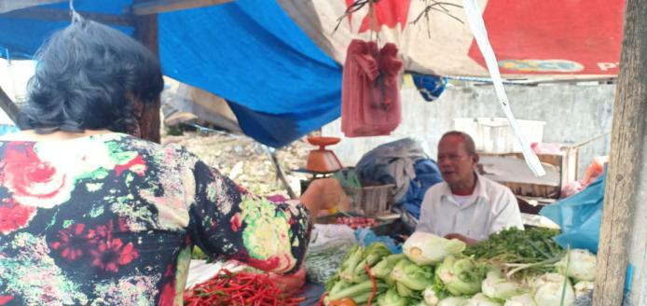 | 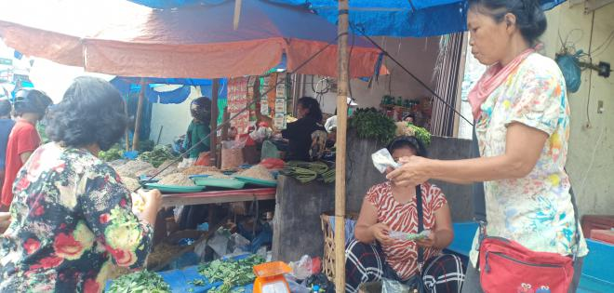

Gambar 2
Pembagian Masker
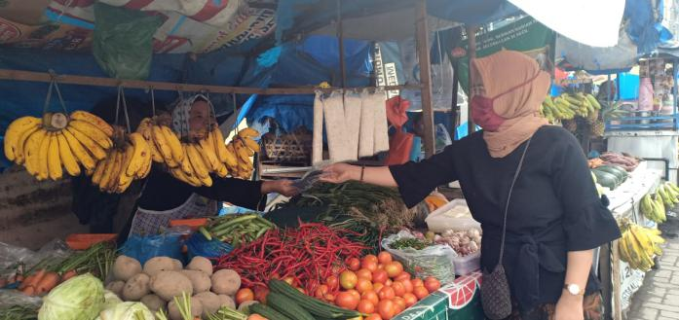 | 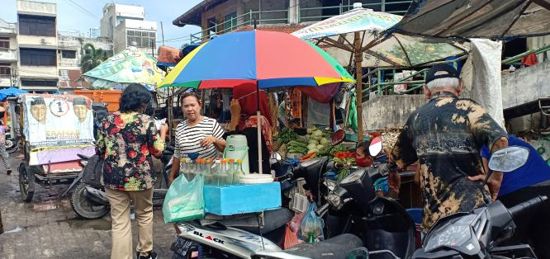
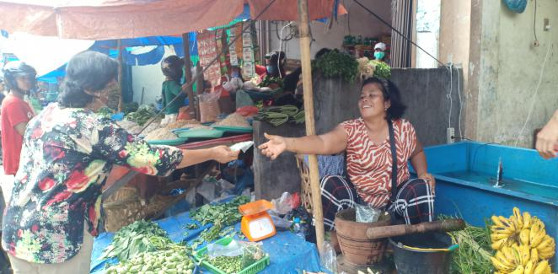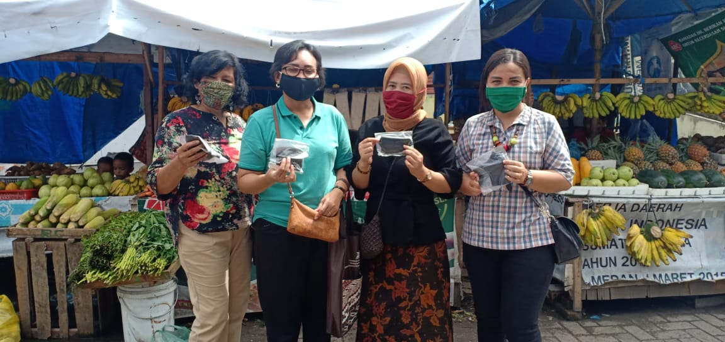

Berikut hasil kutipan wawancara terhadap pedagang pasar :

MD (46) mengatakan, beralasan tidak memakai masker karena covid-19 tidak berbahaya, justru beranggapan bahwa banyak penyakit lain yang jauh lebih berbahaya. ”gak perlu lah pake-pake masker, toh kalau mau mati yah mati aja, petugas medis aja yang uda pake baju lengkap banyak juga yang kena corona”.
TB (34) mengaku tak memakai masker karena masker yang biasa dikenakannya sudah kotor, karena seharian memegang sayur dan sebagainya. "cemana mau dipakai kalau masker yang ku pakai semalam sudah kotor, seharian kan aku megang sayur dan lainnya, makanya kena maskernya jadi kotorlah,"
MD (41) mengatakan, beralasan tidak memakai masker karena lupa sehingga tidak mengenakan masker. "Serius loh, aku lupa tadi, soalnya tadi terburu-buru harus ke pasar. Ini juga baru pertama kali gak pake masker, kalau biasanya aku pakai. Tapi gak papa nya, aman nya itu". yakinnya dengan tersenyum.
Dari hasil pernyataan tersebut menjelaskan bahwa masih ada pedagang yang bandel, tidak mau makai masker, ada yang alasannya tidak nyaman, ketinggalan, dan lain sebagainya, namun setelah diberikan edukasi banyak pedagang yang sudah mulai sadar pentingnya penggunaan masker.
SN (38), yang merasa senang diberi masker gratis, sehingga bisa menambah persediaan maskernya di rumah. "Alhamdullilah saya nanti jika pergi kemanapun harus pakai masker, saya takut juga jika berdekatan dengan orang lain. Apalagi dipasar banyak orang yah, makanya antisipasinya pakai masker. Makasih yah sudah dikasih masker,"

Gambar 3.
Pedagang pasar sudah menggunakan masker
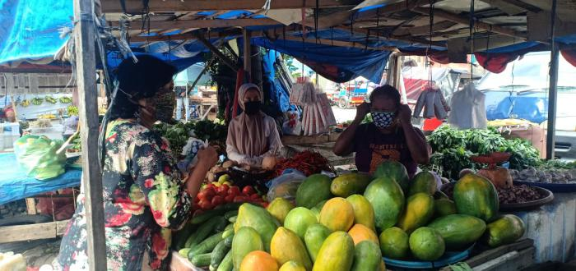 | 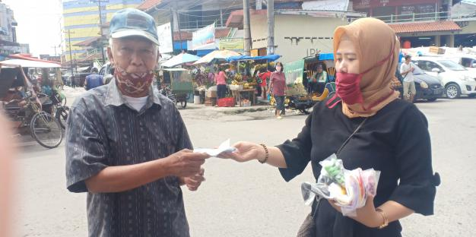

Penggunaan masker kain di kalangan pedagang ini sangat penting karena termasuk kelompok yang rentan terpapar covid-19. Dengan mengenakan masker, para pedagang di jalan dapat beraktivitas dengan lebih nyaman dan selalu waspada. Para pedagang ini berhubungan dengan banyak orang, dan mereka juga menjual makanan. Kalau mereka tidak mengikuti protokol covid-19, penularan virus ini akan makin menyebar, sementara mereka juga sangat membutuhkan pendapatan dan tetap mencari nafkah untuk keluarganya di rumah.
Gugus Tugas Percepatan Penanganan Covid-19 menjelaskan, masker kain bisa digunakan sebagai pengganti masker medis untuk mengurangi risiko penularan Covid-19 di tengah masyarakat umum. Banyaknya kasus orang tanpa gejala (OTG) juga mendasari sosialisasi masker kain. Orang yang tidak sadar bahwa dirinya positif corona bisa saja menulari orang lain tanpa sengaja ketika berinteraksi tanpa masker. Satu tetesan (droplet) cairan saja bisa menyebabkan orang lain terkena Covid-19. Untuk mengantisipasi kejadian itu, masyarakat dihimbau mengenakan masker ke mana pun pergi di area publik. Namun manfaat masker kain tersebut bisa didapatkan selama memenuhi persyaratan untuk mendukung efektivitasnya (Kemenkes, 2020).
Di situasi dan kondisi saat ini, kesadaran seluruh masyarakat untuk patuh dan taat dalam menjalankan protokol kesehatan memiliki peranan yang signifikan, sehingga perlu ditekankan kepada seluruh masyarakat untuk mematuhi protokol Covid-19 agar mengurangi penyebaran virus di pasar. Kebiasaan memakai masker bukan hanya keluar rumah, namun juga saat beraktivitas di luar, terlebih bagi para pedagang yang ada di pasar-pasar tradisional,sangat penting untuk tahu kemudian peduli terhadap diri sendiri dan lingkungan sekitar. Masyarakat punya andil dalam memutus rantai penyebaran Covid-19 dengan langkah kecil seperti memakai masker.

KESIMPULAN
Berdasarkan hasil pelaksanaan kegiatan yang telah dilakukan, dapat ditarik beberapa kesimpulan sebagai berikut;
- Sebelum dilaksanakanannya kegiatan sosialisasi di Pasar Pringgan Medan, pemahaman pedagang pasar tentang pentingnya penggunaan masker dalam mencegah Covid-19 masih kurang, dan masih banyak pedagang pasar yang tidak menggunakan masker.
- Setelah dilaksanakanannya kegiatan sosialisasi di Pasar Pringgan Medan, pedagang pasar sudah mulai sadar pentingnya penggunaan masker.
- Kegiatan pengabdian yang dilakukan oleh dosen USM Indonesia Medan merupakan sebuah kegiatan positif yang bertujuan menghimbau seluruh pedagang pasar untuk lawan Covid-19 dengan tetap ikuti protokoler kesehatan guna rmemutus mata rantai penyebaran virus Corona.

REFERENSI
Ausrianti, R., Andayani, R. P., Surya, D. O., & Suryani, U. (2020). Edukasi Pencegahan Penularan Covid 19 serta Dukungan Kesehatan Jiwa dan Psikososial pada Pengemudi Ojek Online. Jurnal Peduli Masyarakat, 2(2), 59-64.

Dinas Perindustrian & Perdagangan Kota Medan

Goyena,R.,&Fallis,A..(2019).済無NoTitle NoTitle.Journal of Chemical. https://doi.org/10.1017/CBO9781107415324.004 Information and Modeling, 53(9), 1689–1699.

Kementerian Kesehatan RI. 2020. Pedoman Kesiapsiagaan Menghadapi Infeksi Novel Coronavirus (2019-nCoV). Jakarta: Kementerian Kesehatan RI.

Percepatan, G. T. Indonesia. Peta Sebaran Gugus Tugas Percepatan Penanganan COVID-19. [Internet].[cited 2020 May 4].

Percepatan, G. T. Provinsi Sumatera Utara. Peta Sebaran Gugus Tugas Percepatan Penanganan COVID-19. [Internet].[cited 2020 May 4].

WHO 2020, Anjuran mengenai penggunaan masker dalam konteks covid-19 ancaman krisis ekonomi global dari dampak penyebaran virus corona (covid-19)

World Health Organization (WHO),Novel Coronavirus (2019-nCoV) Situation Report-1.Januari 21, 2020.

World Health Organization. Novel Coronavirus (2019-nCoV) Situation Report-54 [Internet]. WHO; 2020 [updated 2020 March 15; cited 2020 March 30]. Available from: https://www.who.int/docs/default-source/coronaviruse/situation-reports/20200314-sitrep-54-covid-19.pdf?sfvrsn=dcd46351_2. 2020).

